Pelaksanaan pendidikan
D. PEMBIMBING TUGAS AKHIR
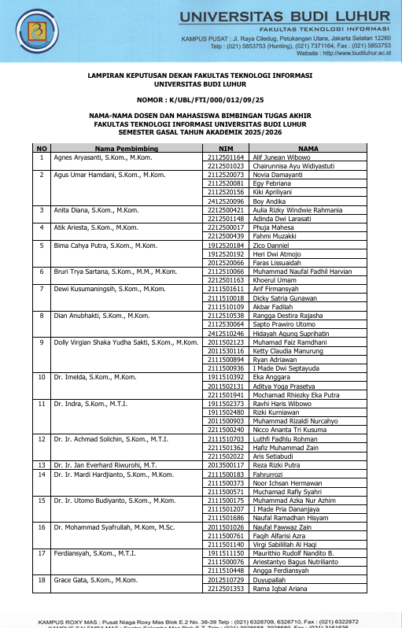
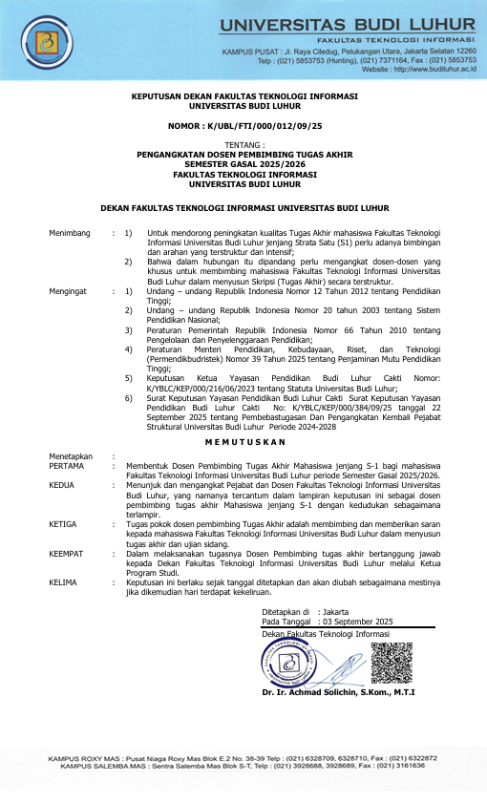
SK
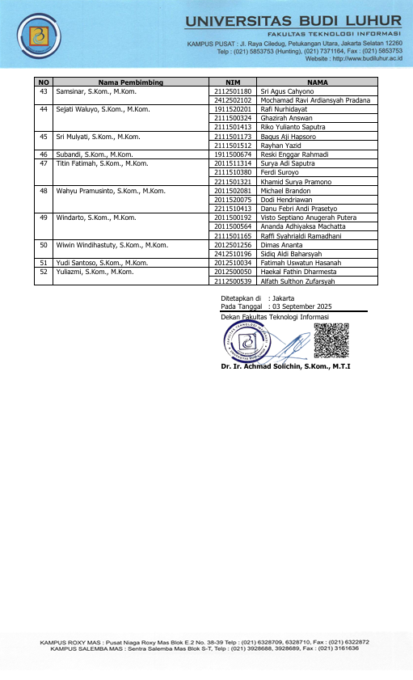
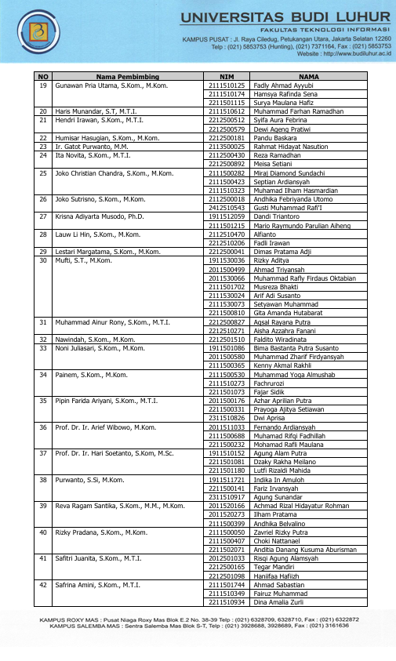

Kartu Bimbingan Tugas Akhir

 | NIM | : | 2212501353
 | Nama Mahasiswa | : | Rama Iqbal Ariana
 | Dosen Pembimbing | : | Grace Gata
 | Judul Skripsi | : | IMPLEMENTASI SISTEM E-COMMERCE BERBASIS CONTENT MANAGEMENT SYSTEM (CMS) WORDPRESS UNTUK MENINGKATKAN PENJUALAN PADA PRODUK UMKM DAPUR BU IDA

No | Tanggal | Materi
1 | 16-SEP-2025 | briefing
2 | 23-SEP-2025 | bab 1
3 | 29-SEP-2025 | dokumen berjalan
4 | 08-OCT-2025 | bab2 , daftar pustaka
5 | 24-OCT-2025 | metode, proses bisnis
6 | 05-NOV-2025 | bab 3
7 | 19-NOV-2025 | bab 4
8 | 02-DEC-2025 | Laporan
9 | 18-DEC-2025 | Lampiran
10 | 07-JAN-2026 | Demo program

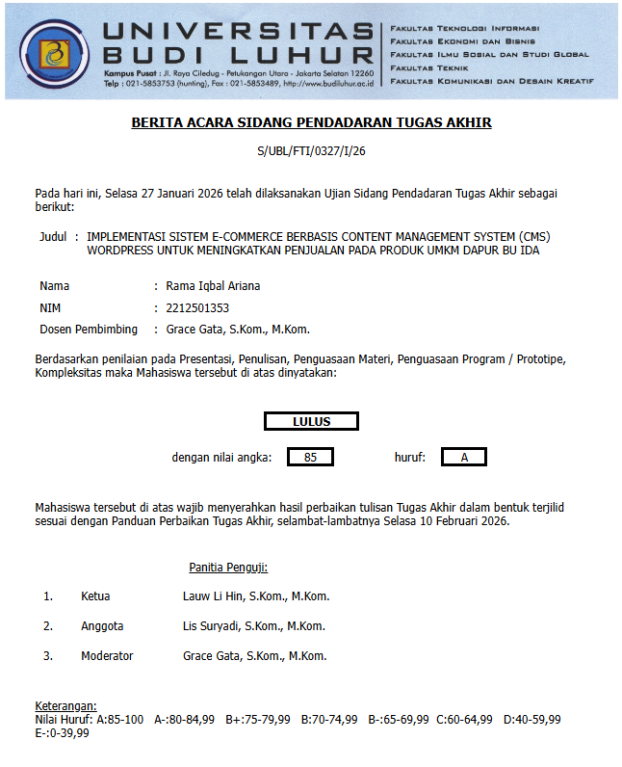
Top of Form

